Beckhoff-EtherCAT-Box-system: Motion-Box EP7041 för styrning av stegmotorer

Stegmotor- och inkrementalgivar gränssnitt i en box

Med stegmotormodulen EP7041 kan nu även EtherCAT-Motion-användningar realiseras direkt på fältet, utan extra apparatskåp. Den kompakta EtherCAT-modulen i kapslingsklass IP 67 möjliggör anslutning av stegmotorer upp till 50 V DC och 5 A. En integrerad inkremental givaranslutning möjliggör realisering av en enkel servoaxel i en kompakt IP 67-modul.
EtherCAT-boxen EP7041 är avsedd för direkt anslutning av stegmotorer upp till 50 V DC och 5 A. I ett kompakt hölje, på 126 x 30 x 26,5 mm
(H x B x D), omfattar EP7041 en inkremental anslutning, två digitala ingångar för gränslägesbrytare och en digital utgång för en broms. På detta sätt är en motors alla signaler sammanfattade i en box. Förutom de för 5 A dimensionerade modulerna finns det också en 1,5 A-version, EP7041-1002, för styrning av stegmotorer med låg effekt. EtherCAT-boxen EP7041 kan med få parametrar anpassas till motorn och användningen. En särskild höjdpunkt hos stegmotormodulen är den 64-faldiga mikrostegningen som garanterar en lugn och exakt motorfunktion. Härmed är stegmotormodulerna särskilt lämpliga för användning i axlar på bearbetningsmaskiner och inom montagetekniken.

Beckhoff erbjuder ett motsvarande program av stegmotorer med ett stilleståndsmoment på 0,38 till 5 Nm.

➔ www.beckhoff.se/EP7041
Pressbild:
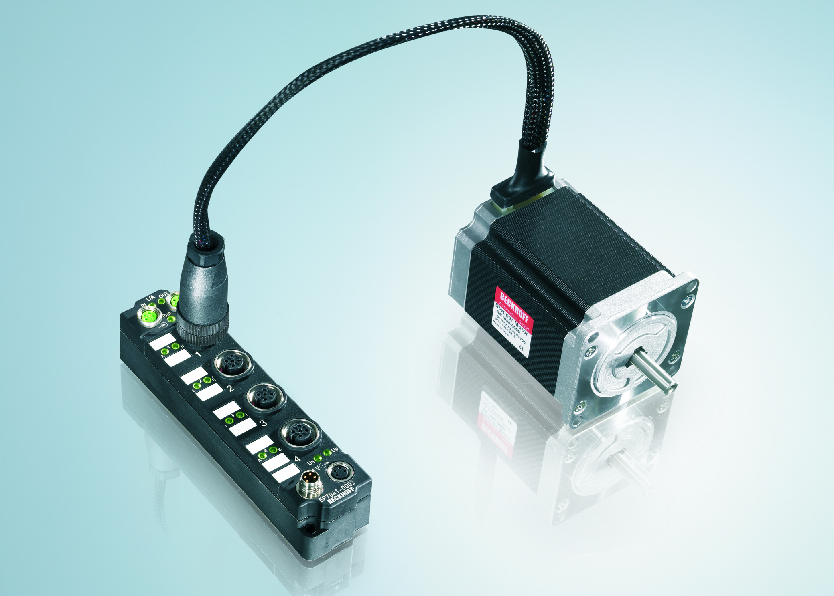

Bildtext:
EtherCAT-boxen EP7041-0002 är avsedd för direkt anslutning av stegmotorer med inkrementalgivare upp till 5 A.

Nerladdning av orginaltext och bilder:
download.beckhoff.com/download/press/2010/swedish/
pr092010_Beckhoff_se.pdf

download.beckhoff.com/download/press/2010/presskit/
pr092010_Beckhoff.zip

Läsarfrågor angående „Stegmotor-box“ vänligen till:
Beckhoff Automation AB, Stenåldersgatan 2A, 21376 Malmö, Sverige
Telefon: + 46 (0) 40-680 81 60, Fax: + 46 (0) 40-680 81 61
e-mail: info@beckhoff.se, www.beckhoff.se

